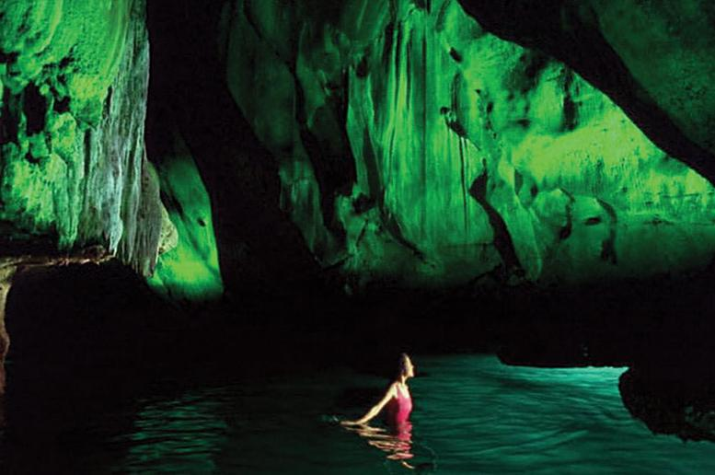

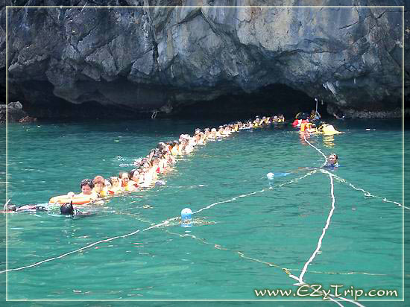

กำหนดการเดินทาง 12 - 16 เม.ย. 55 (วันหยุดสงกรานต์)
วันที่ 12/4/55 กรุงเทพฯ – ตรัง ( --,--,D)
17.00 น. ทุกท่านพร้อมกัน ณ จุดนัดพบ เจ้าหน้าที่ของบริษัทฯ ให้การต้อนรับ พร้อมทั้งจัดเก็บสัมภาระให้กับทุกท่าน จากนั้นนำคณะเดินทางสู่ จังหวัดตรัง โดยรถโค้ช 2 ชั้น 8 ล้อ หรือ รถตู้ VIP
ค่ำ äบริการอาหารค่ำแบบกล่อง พร้อมน้ำผลไม้ (1)
พักผ่อนบนรถ

วันที่ 13/4/55 ตรัง- ถ้ำมรกต (Unseen )– เกาะกระดาน – เกาะไหง - เกาะม้า ( B,L,D)
เช้า ให้คณะแวะ ปั๊ม ปตท. ทำภาระกิจส่วนตัว หลังจากนั้น
äบริการอาหารเช้า ณ ร้านอาหารเรือนไทยติ่มซ่ำ (2) (รับประทานอาหารเช้าแบบต้นตำหรับของชาวตรัง)
08.00 น. นำท่านเดินทางสู่ ท่าเทียบเรือปากเมง เตรียมความพร้อมก่อนออกเดินทาง จากนั้นเดินทางสู่ เกาะมุก นำท่านเปิดโลกใต้ทะเลอันดามันสู่ “ถ้ำมรกต” ชมความมหัศจรรย์ที่ธรรมชาติสร้างความงดงามเอาไว้ ค้นหาที่มาของชื่อถ้ำ ลอยตัวฝ่าความมืดเข้าสู่ด้านในภูเขากลางทะเล
11.00 น. นำท่านเดินทางสู่ เกาะกระดาน เกาะที่มีความสำคัญที่ใช้เป็นสถานที่จัดงานวิวาห์ใต้สมุทรแห่งเดียวของโลก ให้ท่านดำน้ำชมปะการังหน้าเกาะสัมผัสกับปะการังหลากชนิด
12.00 น. äบริการอาหารกลางวัน (3) บริเวณหาดเกาะกระดาน (ปุฟเฟ่ร์)
บ่าย นำท่านเดินทางสู่ เกาะไหง ชมปะการังอ่อนหลากสีสรรค์และปลาการ์ตูนมากมายที่คอยทักทายรออาหารจากท่าน ได้เวลาพอสมควร เดินทางสู่ เกาะม้า เกาะที่มีปะการังอ่อน 7 สี ดำน้ำดูปะการังดอกไม้ทะเลหลายชนิด ดูชีวิตต่าง ๆ ของโลกใต้ทะเล ที่ถือได้ว่ายัง คงความอุดมสมบูรณ์อยู่มาก สมควรแก่เวลานำท่านเดินทางกลับสู่ท่าเทียบเรือปากเมง
จากนั้นนำท่านเดินทางเข้าสู่ที่พัก ã ณ โรงแรมธรรมรินทร์ http://www.thumrin.com/
หรือเทียบเท่า
ค่ำ ä บริการอาหารค่ำ (4) ณ ร้านอาหารบ้านสวนสุดาพร จากนั้นอิสระพักผ่อนตามอัธยาศัย
(ใกล้โรงแรม ธรรมรินทร์ มีถนนคนเดินทุกวัน ศุกร์ เสาร์ อาทิตย์)

วันที่ 14/4/55 ตรัง – กระบี่ – ทะเลแหวก – เกาะไก่ – เกาะปอดะ (B,L, D)
06.30 น. ä บริการอาหารเช้า ณ ห้องอาหารของโรงแรม (5)
07.30 น. นำท่านเดินทางสู่ จ.กระบี่ เดินทางสู่ท่าเรือเกาะพีพี (ท่าเรือส่วนตัว)
09.00 น. ลงเรือ Speed Boat ปลอดภัยด้วยเสื้อชูชีพ เดินทางมุ่งหน้าท่องทะเลกระบี่
(ใช้เวลาประมาณ 15 นาที) บนเรือบริการ น้ำดื่มเย็นๆ
09.30 น. นำท่านสู่หาดถ้ำพระนาง ชายหาดที่สวยงามระดับโลก ติดอันดับ 1 ใน 10 ด้านความสวยงาม นำชม
* ถ้ำพระนาง ถ้ำศักดิ์สิทธิ์เป็นที่นับถือของชาวเรือ กราบสักการะเพื่อความเป็นสิริมงคล
- อ่าวไร่เลย์ ตะวันออก สถานที่ปีนผาระดับโลก ชมนักปีนผาที่มาจากทั่วโลก ที่มาทดสอบความสวยงามของหน้าผาหินปูนแห่งนี้
10.30 น. นำท่านชม ทะเลแหวก Unseen in Thailand สันทรายที่เชื่อมยาวระหว่างเกาะไก่ เกาะทับและเกาะหม้อ เกิดขึ้นได้ทุกวัน นำท่านเดินทางบนสันทรายซึ่งเปรียบว่าท่านได้เดินอยู่กลางท้องทะเล ถ่ายรูป เกาะไก่ เกาะหินปูนกลางทะเลที่ถูกทั้งลมและฝน กัดกล่อนเป็นเขารูปร่างเหมื่อน หัวไก่ เชิญทุกท่านถ่ายรูปตามอัธยาศัย จากนั้นนำท่านสู่ เกาะสี่ เกาะหินปูนกลางทะเล เชิญทุกท่านดำน้ำดูปะการังที่สวยงาม ชมฝูงปลาเสือที่มีมากมาย ปลานกแก้ว ชมดอกไม้ทะเลและ ปลาการ์ตูน ที่มีมากมาย
12.00 น. นำท่านขึ้น เกาะปอดะ ä บริการอาหารกลางวันแบบปิกนิก (6) ท่ามกลางบรรยากาศใต้ทิวสน สบายๆ ด้วยเสียงคลื่นและสายลมที่พัด ให้ทุกท่านได้ผ่อนคลาย หลังอาหารเชิญทุกท่านเล่นน้ำตามอัธยาศัย
16.30 น. เดินทางถึงท่าเรือเกาะพีพี โดยสวัสดิภาพ พร้อมกับความประทับใจไปอีกนานเท่านาน
จากนั้นนำท่านเข่สู่ที่พัก ณ Krabi Success Beach Resort (อยู่อ่าวนาง) หรือเทียบเท่า
ค่ำ ä บริการอาหารค่ำ ณ ร้านอาหาร (7) จากนั้นอิสระพักผ่อนตามอัธยาศัย

วันที่ 15/4/55 วัดถ้ำเสือ - สระมรกต- น้ำตกร้อน – สุราษฯ (B,L,D)
07.00 น. ä บริการอาหารเช้า (8) ณ ห้องอาหารของโรงแรม
08.00 น. นำท่านเดินทางสู่ วัดถ้ำเสือ วัดที่สำคัญของกระบี่ นำท่านชมต้นไม้พันปี ในหุบเขาคีรีวงศ์
และกราบสักการะเจ้า แม่กวนอิม , ศาลาหลวงปู่ทวดและถ้าโชคดีท่านอาจจะได้กราบนมัสการพระอาจารย์จำเนียร เกจิอาจารย์ ชื่อดังของวัดนี้ เป็นที่นับถือของชาวพุทธทั่วโลก
เที่ยง ä บริการอาหารกลางวัน ณ ร้านอาหารก้อยกุลากาสัย (9)
บ่าย ถึง สระมรกต Unseen in Thailand ชมสระน้ำสีเขียวมรกต ใจกลางป่า เปรียบได้ดั่งเป็นสระว่ายน้ำกลาง ธรรมชาติ เชิญทุกท่านเล่นน้ำตามอัธยาศัยนำท่านสู่ น้ำตกร้อน Unseen in Thailand สปาแห่งธรรมชาติ เชิญทุกท่านแช่ไออุ่นของสายน้ำแร่จาก ใต้พิภพไหลผ่านชั้นน้ำตกหินปูน อุณหภูมิประมาณ 42 องศา ซึ่งเหมาะกับการแช่เพื่อสุขภาพ (เพื่อให้ ได้ผลที่ดีที่สุดกับสุขภาพ ควรแช่ประมาณ 15 นาที)
14.30 น. สมควรแกเวลานำคณะเดินทางสู่กลับ กทม. ระหว่างทางให้ท่าอิสระแวะซื้อของฝากจากกระบี่ เช่น
ค่ำ ä บริการอาหารค่ำ ณ ร้านอาหารเพื่อนเดินทาง (10) จังหวัดสุราษฯ
จากนั้นนำคณะเดินทางต่อสู่ กรุงเทพฯ
(พักผ่อนบนรถ)

วันที่ 15/4/55 กรุงเทพฯ (--,--,--)
05.00 น. เวลาโดยประมาณ คณะเดินทางถึง กรุงเทพฯ โดยสวัสดิภาพ พร้อมทั้งรอยยิ้มและความประทับใจ

+++++++++++++++++++สิ้นสุดรายการนำเที่ยว++++++++++++++++++++
อัตราค่าบริการ คณะเดินทาง 10 – 50 ท่าน

ผู้เดินทาง | คณะ 10 ท่าน  ใช้รถตู้เดินทาง จาก กทม. | คณะ 40 - 50 ท่าน | พักเดี่ยวจ่ายเพิ่มท่านละ
ผู้ใหญ่ท่านละ | 6,500.- | 5,900 | 2,000.-
เด็ก ต่ำกว่า 11 ขวบ ท่านละ | 5,900.- | 5,500 | 2,000.-

อัตราค่าบริการนี้ร่วม
- ค่าที่พัก (ตามที่ระบุอาจจะต้องแยกกันพัก ห้องละ 2 ท่าน)
- ค่ารถโค้ช 1 คัน หรือรถตู้ 1 คัน นำเที่ยวตลอดการเดินทาง (รับจากกรุงเทพฯ)
- ค่าอาหาร 10 มื้อ ตามที่ระบุในรายการนำเที่ยว
- ค่าน้ำดื่ม อาหารว่างระหว่างการเดินทาง
- ค่าธรรมเนียมต่างๆ ตามที่ระบุในรายการนำเที่ยว
- ค่าเรือนำเที่ยว พร้อมอุปกรณ์ดำน้ำ
- ค่ามัคคุเทศก์ชำนาญการนำเที่ยวตลอดการเดินทาง
- ค่าประกันการเดินทาง วงเงิน 1,000,000 บาท
อัตราค่าบริการนี้ไม่ร่วม
- ค่าภาษีหัก ณ ที่จ่าย 3 % และภาษีมูลค่าเพิ่ม 7 %
- ค่าใช่จ่ายอื่นๆ ที่ยังไม่ได้ระบุในรายการนำเที่ยว

